
2023年 4月28日
株式会社ホビージャパン
ホビージャパンMOOK
ホビージャパンエクストラ
特集：プラモ初心者に贈る本。
2023年4月28日（金）発売
株式会社ホビージャパン（本社：東京都渋谷区、代表取締役社長：松下大介）は、プラモデル初心者のためのHowToムック「ホビージャパンエクストラ 特集：プラモ初心者に贈る本。」を2023年4月28日(金)より全国書店にて発売いたします。

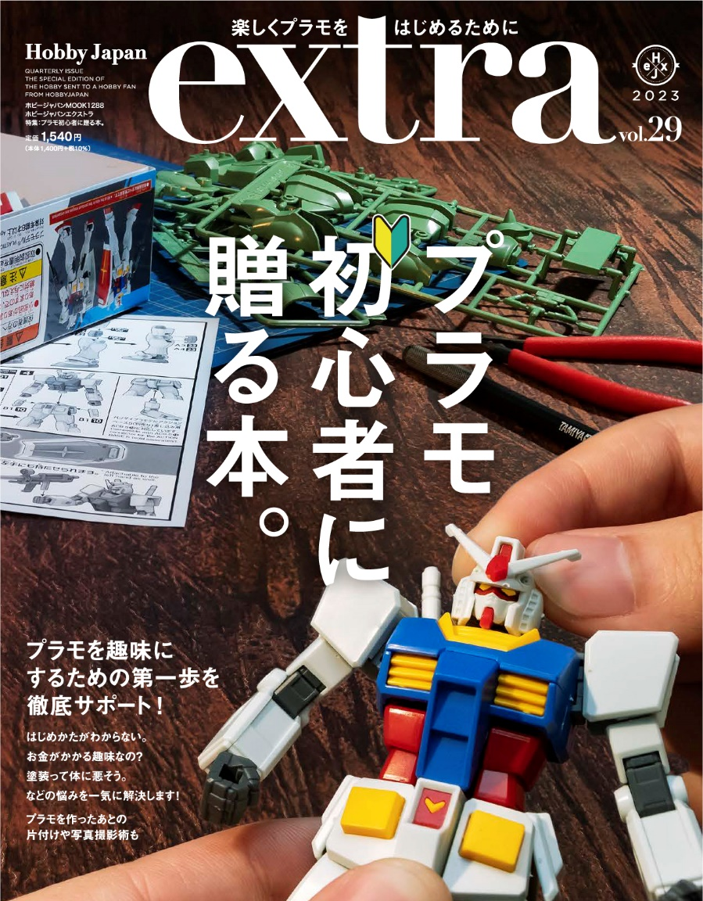
「プラモ」を趣味にするための第一歩を徹底サポート！
プラモデル初心者のためのHowToムック「ホビージャパンエクストラ 特集：プラモ初心者に贈る本。」が4月28日(金)に発売！
一度は聞いたことがある「プラモデル」という趣味。「作ってみたい！」と思うことはあるものの、何から始めれば良いのか分からない、初期費用がかかりそう、塗装って体に悪そう、など多くのハードルがあります。そんな初心者の悩みを一気に解決するため、プラモデルを購入するところから、工具選び、体に優しい塗料などをいちからご紹介。さらに、プラモデルを作ったあとの写真撮影や後片付けまで徹底フォローします。
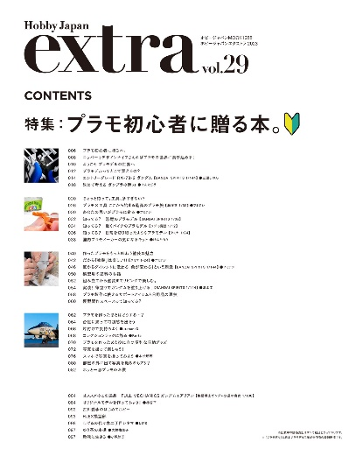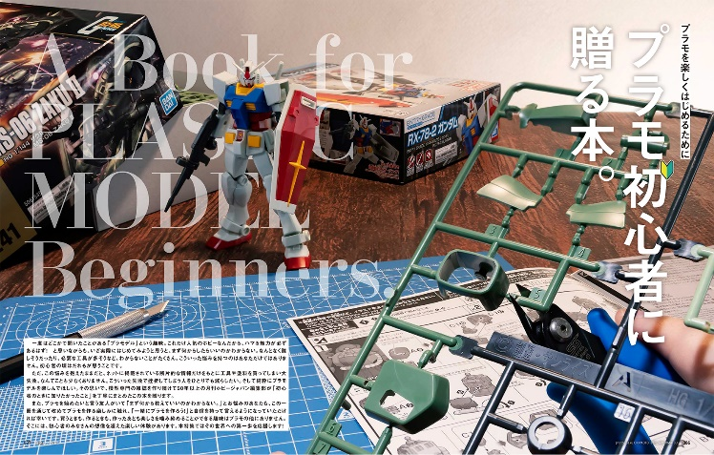
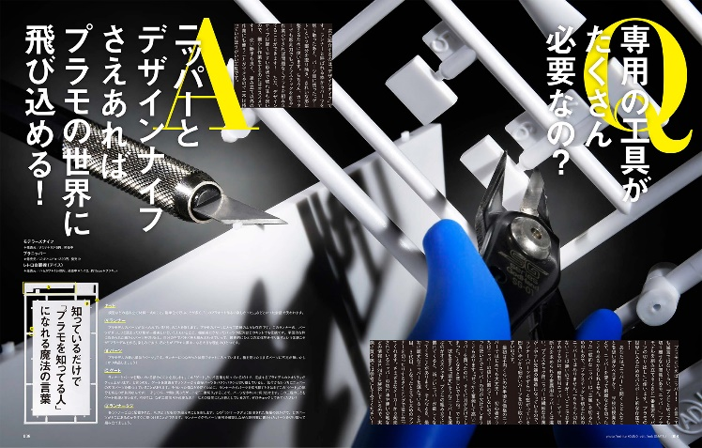

【商品情報】
ホビージャパンエクストラ 特集：プラモ初心者に贈る本。
●発売日：2023年4月28日(金)発売
●定価：1,540円（本体1,400円＋税10％）
●雑誌コード：68158-88
●ISBNコード：978-4-7986-3160-8
●JANコード：9784798631608
●判型：A4変 中綴じ
●発売元：ホビージャパン

【権利表記】
©創通・サンライズ

【プレスリリースに関するお問い合わせは下記まで】
株式会社ホビージャパン 広報宣伝課 並木・有賀・岡本
〒151-0053 東京都渋谷区代々木 2-15-8 E-mail：pr@hobbyjapan.co.jp
TEL：03-5304-9115 URL：http://hobbyjapan.co.jp/

